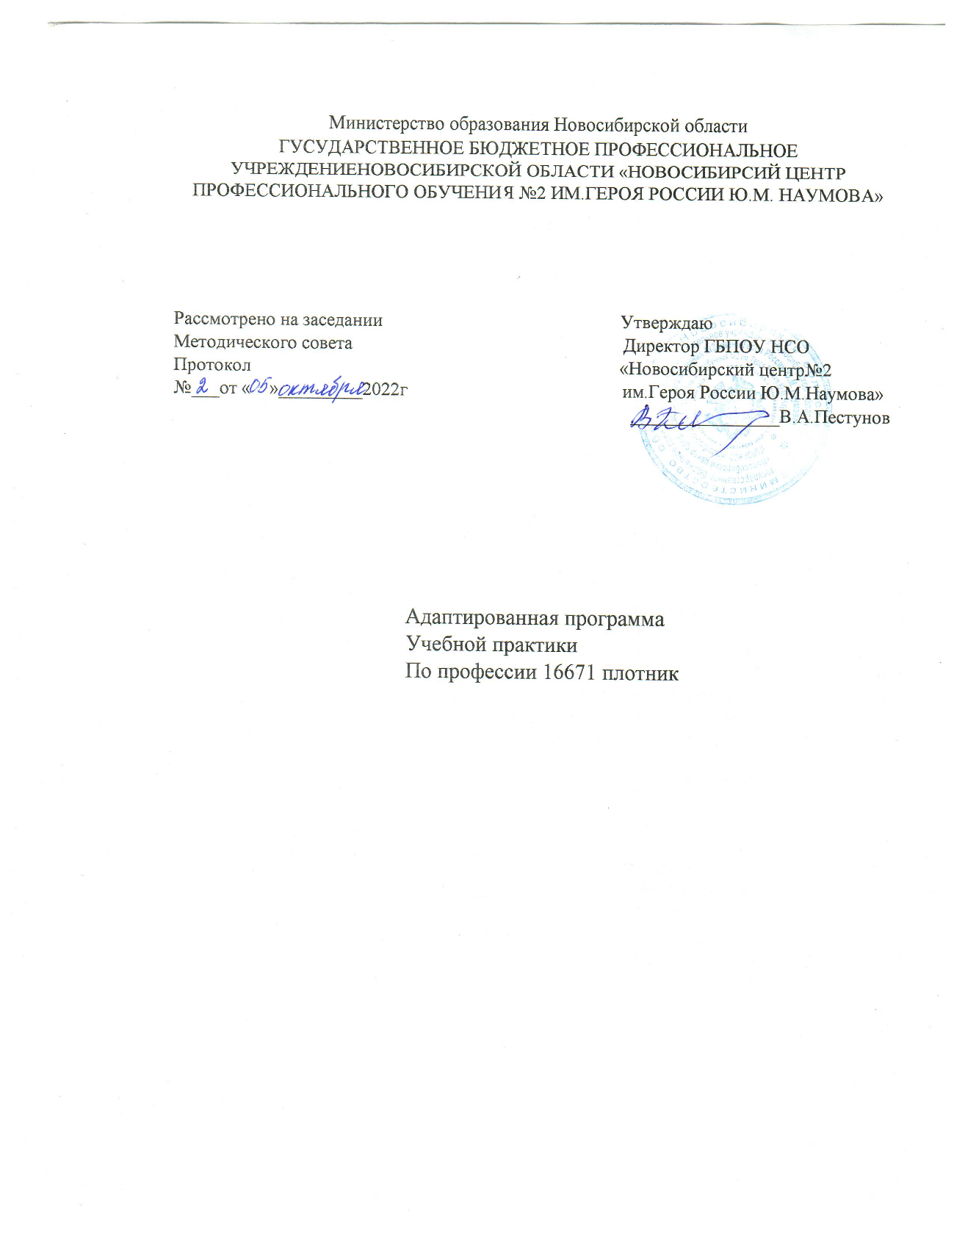

АДАПТИРОВАННАЯ РАБОЧАЯ ПРОГРАММА УЧЕБНОЙ ПРАКТИКИ ПО ОСНОВНОЙ ПРОГРАММЕ ПРОФЕССИОНАЛЬНОГО ОБУЧЕНИЯ

по профессии 16671 плотник

2022г

ПАСПОРТ РАБОЧЕЙ АДАПТИРОВАННОЙ ПРОГРАММЫ УЧЕБНОЙ ПРАКТИКИ

Адаптированная рабочая программа учебной практики направлена на основе профессиональной компетенции 16671 Плотник.

В ходе освоения программы учебной практики обучающийся должен получить практический опыт: выполнение плотничных общестроительных и опалубочных работ в части освоения обобщенной трудовой функции. Выполнение простых подготовительных плотничных общестроительныхи опалубочных работ

Место проведения практики учебная столярная мастерская

СОДЕРЖАНИЕ АДАПТИРОВАННОЙ ПРОГРАММЫ УЧЕБНОЙ ПРАКТИКИ

|  |  |  |  |  |
| --- | --- | --- | --- | --- |
| **Наименование разделов и тем профессионального модуля (ПМ), междисциплинарных курсов (МДК)** | | Содержание учебных занятий | | **Объем в часах** |
| **1** | | **2** | | **3** |
| **ПМ 01. Простые подготовительные плотничные работы и общестроительных и опалубочных работ** | | | |  |
| **УЧЕБНАЯ ПРАКТИКА** | | | |  |
| **Раздел 1. Простые подготовительные плотничные общестроительные работы** | | | | **804** |
| **УП.01.** | | | | **684** |
| **1 курс 1 семестр** | | | | ***204*** |
| **Тема 1.1. Безопасность труда и пожарная безопасность в столярно-плотничной мастерской.** | | **Содержание** | | ***24*** |
| *1.Введение в профессию плотник*  Ознакомление обучающихся с программой учебной практики. Учебно-производственные и воспитательные задачи курса. Рассказ о этапах профессионального роста и трудового становления рабочего по профессии Плотник, месте плотничных работ в общестроительном производстве. Роли производственного обучения в формировании навыков эффективного и качественного труда. Ознакомление с профессиональным стандартом Плотник промышленный, видами простых подготовительных плотничных общестроительных и опалубочных работ. Рассказ о формах морального и материального стимулирования труда рабочих на производстве и труда обучающихся во время прохождения практики. Ознакомление с режимом работы, формами организации труда и правилами внутреннего распорядка в учебных мастерских. | | *6* |
| *2.Изучение правил безопасности при выполнении плотничных работ в учебной мастерской*  Общие требования безопасности на деревообрабатывающем производстве, в учебных мастерских образовательного учреждения. Ознакомление с причинами травматизма, видами травм, мероприятиями по предупреждению травматизма. Правила охраны труда при работе на высоте. Требования безопасности к месту производства работ на высоте. | | *6* |
| *3.Изучение правил электробезопасности, пожаробезопасности в учебных мастерских.*  Основные правила и нормы электробезопасности. Пожаробезопасность. Причины пожаров в помещениях образовательных учреждений. Правила поведения при пожаре, освоение порядка вызова пожарной команды. Пользование первичными средствами пожаротушения. Обеспечение пожарной безопасности, освоение путей эвакуации. Санитарно-гигиенические нормы. | | *6* |
| *4.Организация рабочего места в учебной мастерской.*  Ознакомление обучающихся с оборудованием мастерской, инструментами и приспособлениями, порядком выдачи инструментов, их хранением и содержанием, требованиями, предъявляемыми к инструменту. Организация рабочего места и обеспечение безопасности труда плотника. Расстановка обучающихся по рабочим местам. Объяснение и показ размещения инструментов и материалов на рабочем месте. Требования охраны труда к станкам, инструменту и оборудованию. Безопасность труда при работе ручным электрифицированным инструментом и на деревообрабатывающих станках. Правила отключения электросети. Ознакомление безопасности труда при перемещении грузов. | | *6* |
| **Тема 1.2. Экскурсия на строительный объект** | | **Содержание** | | ***6*** |
| *1.Ознакомление с строительным объектом*  Учебно-воспитательные задачи экскурсии: Ознакомление с объектом, с требованиями безопасности труда и производственной санитарии при выполнении плотничных работ. Ознакомление с организацией труда плотника на строительном объекте, рабочими местами.  Ознакомление обучающихся с их будущей деятельностью в период производственной практики. Инструктаж на рабочем месте по охране труда и пожарной безопасности. Обобщение результатов экскурсии. | |
| **Тема 1.3. Освоение приемов укладки и штабелирования строительных материалов** | | **Содержание** | | ***48*** |
| 1.Определение пороков древесины круглых лесоматериалов | | *6* |
| 2.Определение сорта сортимента круглых лесоматериалов хвойных пород | | *6* |
| 3.Определение сорта сортимента круглых лесоматериалов лиственных пород | | *6* |
| 4.Обмер круглых лесоматериалов. | | *6* |
| 5.Сортировка пиломатериалов по размерам (длине, ширине, толщине) | | *6* |
| 6.Сорти­ровка по схемам раскроя | | *6* |
| 7.Укладка лесоматериалов в штабель | | *6* |
| 8.Укладка пиломатериалов в штабель | | *6* |
| **Тема 1.4. Освоение приёмов обработки лесоматериалов вручную: поперечное перепиливание, окорка, обтесывание** | | **Содержание** | | ***126*** |
| 1.Наглядное изучение инструментов для разметки: рулетки; метр- рулетки; складного метра; угольника; ерунка; малки деревянной; малки металлической; циркуля; нутромера; уровня с отвесом; уровня; отволоки; скобы; рейсмуса; штангенциркуля ШЦ-1. | | *6* |
| 2.Освоение приемов разметки: по линейке; по ерунку; малкой; рейсмусом; отволокой; кронциркулем; циркулем; угольником с шилом; скобой; по шнуру. | | *6* |
| 3.Отработка навыков разметки измерительными инструментами по чертежу, шаблону и образцу: досок для поперечного пиления, круглой древесины | | *6* |
| 4.Наглядное изучение ручного инструмента для пиления. | | *6* |
| 5.Освоение приемов заточки и разводки зубьев вручную. Методов контроля качества | | *6* |
| 6.Отработка приемов заточки и разводки зубьев ножовки для поперечного пиления. | | *6* |
| 7.Освоение приемов перепиливания досок и брусков с применением шаблона | | *6* |
| 8.Отработка приемов перепиливания досок и брусков с применением шаблона | | *6* |
| 9.Освоение приемов одиночного поперечного перепиливания досок | | *6* |
| 10.Отработка приемов одиночного поперечного перепиливания досок | | *6* |
| 11.Освоение приемов пакетного поперечного перепиливания досок | | *6* |
| 12.Отработка приемов пакетного поперечного перепиливания досок | | *6* |
| 13.Освоение приемов поперечного перепиливания круглых лесоматериалов | | *6* |
| 14.Отработка приемов поперечного перепиливания круглых лесоматериалов | | *6* |
| 15.Наглядное изучение окорочного инструмента: скребки, ножи, ножевые фрезы. | | *6* |
| 16.Освоение приемов работы с окорочным инструментом | | *6* |
| 17.Отработка приемов работы с окорочным инструментом | | *6* |
| 18.Наглядное изучение инструмента для тески древесины. Освоение приемов тески топором | | *6* |
| 19.Отработка приемов тески топором | | *6* |
| **Промежуточная аттестация в форме *дифференцированного зачета*** | | | | ***12*** |
| **ИТОГО УП.01. ЗА 1 КУРС 1 СЕМЕСТР** | | | | **204** |
| **1 курс 2 семестр** | | | | ***240*** |
| **Тема 1.5. Освоение приемов выполнения плотничных безврубовых соединений** | | **Содержание** | | ***120*** |
| 1.Наглядное изучение соединений на клею, нагелях, болтах, гвоздях, шурупах, нагелях | | *6* |
| 2.Освоение приемов клеевого соединения брусков по длине | | *6* |
| 3. Отработка приемов клеевого соединения брусков по длине | | *12* |
| 4.Освоение приемов распрессовки склеенных элементов и конструкций | | *6* |
| 5. Отработка приемов распрессовки склеенных элементов и конструкций | | *12* |
| 6. Освоение приемов болтового соединения деталей | | *6* |
| 7. Отработка приемов болтового соединения деталей | | *12* |
| 8. Освоение приемов соединения деталей на гвоздях | | *6* |
| 9. Отработка приемов соединения деталей на гвоздях | | *12* |
| 10.Освоение приемов соединения деталей на шурупах | | *6* |
| 11. Отработка приемов соединения деталей на шурупах | | *12* |
| 12. Освоение приемов соединения деталей на нагелях | | *6* |
| 13. Отработка приемов соединения деталей на нагелях | | *12* |
| 14.Отработка приемов контроля качества соединения деталей | | *6* |
| **Тема 1.6. Освоение приёмов**  **простых подготовительных плотничных общестроительных работ** | | **Содержание** | | ***108*** |
| *1.Конопатка стен, оконных и дверных проемов*  Освоение приемов заполнения щелей стен, оконных и дверных проемов волокнистыми натуральными и специальными материалами.  Отработка способов конопатки стен, оконных и дверных проемов волокнистыми натуральными и специальными материалами. | | *18*  *18* |
| *2.Обмазка кистью деревянных конструкций и деталей антисептическими и огнезащитными составами*  Освоение приемов равномерного нанесения кистью антисептических и огнезащитных составов на деревянные конструкции и детали.  Отработка способов равномерного нанесения кистью антисептических и огнезащитных составов на деревянные конструкции и детали. | |
| *3.Очистка рулонных и кровельных материалов от посыпки*  Освоение приемов удаления посыпки с рулонных кровельных материалов с использованием обтирочных материалов  Отработка приемов удаления посыпки с рулонных кровельных материалов с использованием обтирочных материалов | | *18* |
| *4.Осмолка, обивка войлоком и толем элементов деревянных конструкций*  Освоение приемов установки подоконной доски с пригонкой, осмолкой  Отработка приемов установки подоконной доски с пригонкой, осмолкой  Освоение приемов обивки войлоком дверной коробки  Отработка приемов обивки войлоком дверной коробки  Освоение приемов обивки толем дверной коробки  Отработка приемов обивки толем дверной коробки | | *54* |
| **Промежуточная аттестация в форме *дифференцированного зачета*** | | | | ***12*** |
| **ИТОГО УП.01. ЗА 1 КУРС 2 СЕМЕСТР** | | | | **240** |
| **ИТОГО УП.01. ЗА 1 КУРС** | | | | **444** |
| **УП.02. Учебная практика** | | | **180** | |
| **2 курс 3 семестр** | | | ***108*** | |
| **Тема 2.1. Освоение приемов изготовления щитов опалубки** | **Содержание** | | ***54*** | |
| 1.Организация рабочего места плотника при изготовлении щитов опалубки | | *6* | |
| 2.Освоение приемов разметки измерительными инструментами по чертежу, шаблону и образцу деталей опалубки | | *12* | |
| 3.Освоение безопасных приемов работы заготовки элементов опалубки | | *12* | |
| 4.Освоение сборки щитов опалубки на верстаке | | *12* | |
| 5.Отработка сборки щитов опалубки | | *12* | |
| **Тема 2.2. Освоение приемов монтажа опалубки** | **Содержание** | | ***30*** | |
| 1. Организация рабочего места плотника при монтаже опалубки | | *6* | |
| 2.Освоение приемов установки опалубки в проект­ное положение. | | *6* | |
| 3. Отработка приемов сборки углового сопряжения ленточного фундамента | | *6* | |
| 4. Освоение сборки углового сопряжения ленточного фундамента | | *6* | |
| 5. Отработка приемов сборки углового сопряжения ленточного фундамента | | *6* | |
| **Тема 2.3. Освоение приемов смазки шиитов опалубки** | **Содержание** | | ***12*** | |
| 1.Освоение приемов нанесения смазки | | *6* | |
| 2.Отработка приемов нанесения смазки | | *6* | |
| **Промежуточная аттестация в форме *дифференцированного зачета*** | | | ***12*** | |
| **ИТОГО УП.02. ЗА 2 КУРС 3 СЕМЕСТР** | | | **108** | |
| **2 курс 4 семестр** | | | ***72*** | |
| **Тема 2.4. Освоение приемов распалубливания конструкций** | **Содержание** | | ***42*** | |
| 1. Организация рабочего места плотника при демонтаже опалубки | | *6* | |
| 2. Освоение безопасных приемов работы при разборке опалубки ленточного фундамента. | | *6* | |
| 3. Отработка приемов разборки опалубки ленточного фундамента. | | *6* | |
| 4. Освоение безопасных приемов работы при разборке опалубки стен | | *6* | |
| 5. Отработка приемов разборки опалубки стен | | *6* | |
| 6.Освоение безопасных приемов работы при разборке опалубки перегородок | | *6* | |
| 7. Отработка приемов разборки опалубки перегородок | | *6* | |
| **Тема 2.5. Освоение приемов**  **очистки шиитов опалубки** | **Содержание** | | ***18*** | |
| 1.Освоение приемов очистки щитов опалубки | | *6* | |
| 2.Отработка приемов очистки щитов опалубки | | *6* | |
| 3.Освоение приемов складирования щитов опалубки | | *6* | |
| **Промежуточная аттестация в форме *дифференцированного зачета*** | | | ***12*** | |
| **ИТОГО УП.02. ЗА 2 КУРС 4 СЕМЕСТР** | | | **72** | |
| **ИТОГО УП.02.** | | | **180** | |

|  |  |  |
| --- | --- | --- |
| **УП.02. Учебная практика** | | **180** |
| **2 курс 3 семестр** | | ***108*** |
| **Тема 2.1. Освоение приемов изготовления щитов опалубки** | **Содержание** | ***54*** |
| 1.Организация рабочего места плотника при изготовлении щитов опалубки | *6* |
| 2.Освоение приемов разметки измерительными инструментами по чертежу, шаблону и образцу деталей опалубки | *12* |
| 3.Освоение безопасных приемов работы заготовки элементов опалубки | *12* |
| 4.Освоение сборки щитов опалубки на верстаке | *12* |
| 5.Отработка сборки щитов опалубки | *12* |
| **Тема 2.2. Освоение приемов монтажа опалубки** | **Содержание** | ***30*** |
| 1. Организация рабочего места плотника при монтаже опалубки | *6* |
| 2.Освоение приемов установки опалубки в проект­ное положение. | *6* |
| 3. Отработка приемов сборки углового сопряжения ленточного фундамента | *6* |
| 4. Освоение сборки углового сопряжения ленточного фундамента | *6* |
| 5. Отработка приемов сборки углового сопряжения ленточного фундамента | *6* |
| **Тема 2.3. Освоение приемов смазки шиитов опалубки** | **Содержание** | ***12*** |
| 1.Освоение приемов нанесения смазки | *6* |
| 2.Отработка приемов нанесения смазки | *6* |
| **Промежуточная аттестация в форме *дифференцированного зачета*** | | ***12*** |
| **ИТОГО УП.02. ЗА 2 КУРС 3 СЕМЕСТР** | | **108** |
| **2 курс 4 семестр** | | ***72*** |
| **Тема 2.4. Освоение приемов распалубливания конструкций** | **Содержание** | ***42*** |
| 1. Организация рабочего места плотника при демонтаже опалубки | *6* |
| 2. Освоение безопасных приемов работы при разборке опалубки ленточного фундамента. | *6* |
| 3. Отработка приемов разборки опалубки ленточного фундамента. | *6* |
| 4. Освоение безопасных приемов работы при разборке опалубки стен | *6* |
| 5. Отработка приемов разборки опалубки стен | *6* |
| 6.Освоение безопасных приемов работы при разборке опалубки перегородок | *6* |
| 7. Отработка приемов разборки опалубки перегородок | *6* |
| **Тема 2.5. Освоение приемов**  **очистки шиитов опалубки** | **Содержание** | ***18*** |
| 1.Освоение приемов очистки щитов опалубки | *6* |
| 2.Отработка приемов очистки щитов опалубки | *6* |
| 3.Освоение приемов складирования щитов опалубки | *6* |
| **Промежуточная аттестация в форме *дифференцированного зачета*** | | ***12*** |
| **ИТОГО УП.02. ЗА 2 КУРС 4 СЕМЕСТР** | | **72** |
| **ИТОГО УП.02.** | | **180** |